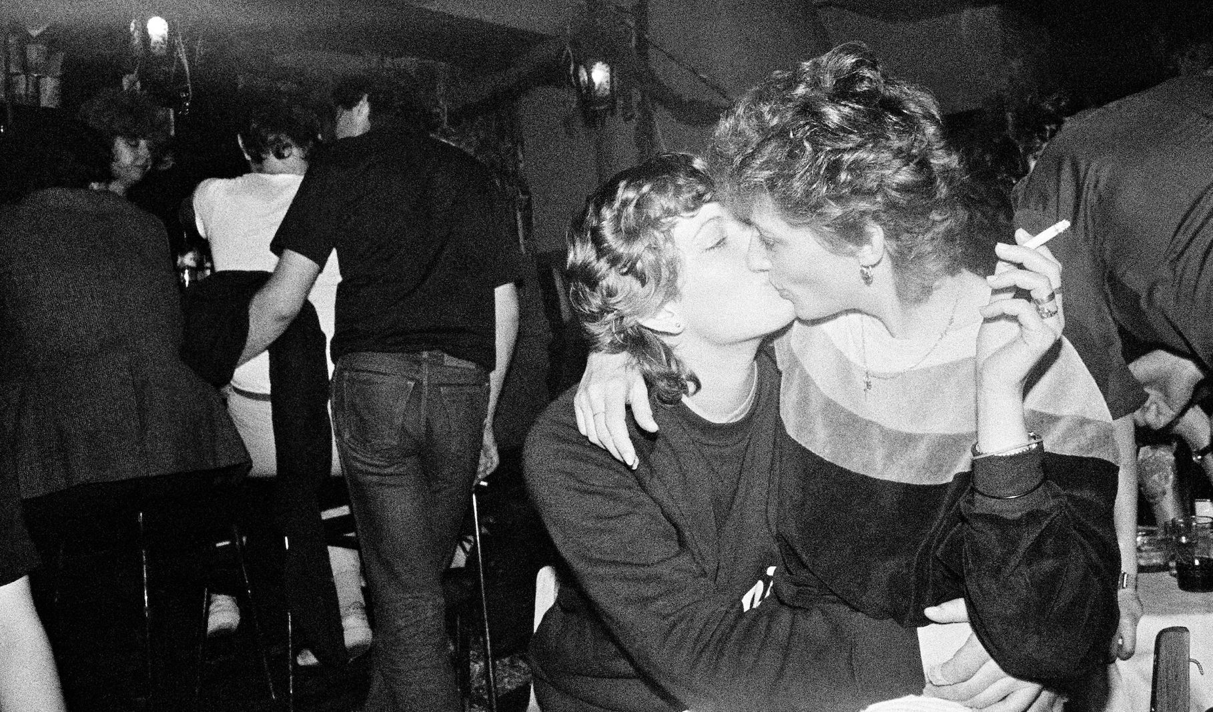
JEŠTĚ NEJSEM, KÝM CHCI BÝT DISTRIBUČNÍ LIST

Česko 2024 | 90 minut | české znění | nevhodný do 12 let | DCP, MP4 | premiéra: 3. října 2024 | konec monopolu: 31. prosince 2034

■ originální název Ještě nejsem, kým chci být ■ žánr dokument
■ režie Klára Tasovská ■ scénář Klára Tasovská, Alexander Kashcheev ■ kamera Libuše Jarcovjáková

■ programace Radek Rubáš, +420 777 161 402, program@aerofilms.cz, online objednávky v portálu disfilm
- stránka filmu https://www.aerofilms.cz/jeste-nejsem-kym-chci-byt/
- materiály http://aero.capsa.cz/ (login a heslo: guest)

■ synopse

Libuše Jarcovjáková je legenda světové fotografie a nespoutaná žena, která se vzepřela všem konvencím. Její život je mozaikou fascinujících setkání a divokých příběhů – od drsného undergroundu komunistického Československa, přes exkluzivní focení pro módní špičky v Tokiu, až po dramatický útěk do západního Berlína, kde byla svědkem pádu Železné opony. Z tisíců analogových fotografií a stránek osobních deníků vznikl v režii Kláry Tasovské formálně jedinečný dokument, který nadchl publikum na festivalu Berlinale.

■ proč tento film
„Nebudu skrývat nadšení – filmový portrét Libuše Jarcovjakové si mě získal hned při prvních pár minutách promítání, a to nejen díky unikátnímu a velmi zábavnému zpracování, ale hlavně díky osobnosti hlavní hrdinky, kterou si zamilujete. Při sledování společně s Libuší kličkujeme totalitou, vydáváme se do světa undergroundu a hledáme útočiště v exilu. Film tak není pouze představením života výjimečné ženy a umělkyně, ale také poměrně komplexním svědectvím doby, kterou dnes mnozí známe už jen z vyprávění. Nevšední filmová jízda přitom vybízí k zamyšlení nad tím, kým jsme a kam směřujeme.
Laura Čadek Plačková, Aerofilms

